Laczik - Pintér Edit: Az elveszett hegedű
Óravázlat: szöveg feldolgozás 3. osztály
Készítette: Kovács Mária

- Ráhangolás
Házasodik a tücsök – népi hegedűn játszó osztálytársunk előadása
- Mesehallgatás – tanítói bemutatás
Kérdések:
- Ki volt Torday Tódor?
- Mi volt foglalkozása?
- Hol volt a lakása?
- Mi történt vele?
- Ki segített neki?
- Hol bukkantak a hegedűre?
- Ki lopta el?
- Minden jó, ha a vége jó! Hogyan fejeződik be a mese?
- A mese újraolvasása
- Szövegértés
Több rovar is szerepel a mesében!
1.Keressük meg a rovar címszót a Gyermek enciklopédiában!
2.Tegyük a képek alá a megfelelő nevet!

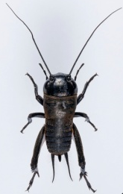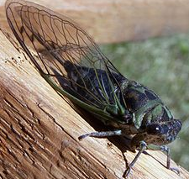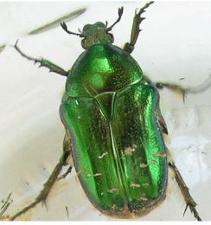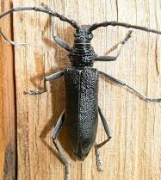

tücsök kabóca rózsabogár hőscincér

3. Párosítsd a mese alapján a mellékneveket és a főneveket!

bércberki dallam
sárga Kabóca zenekar
nyári mező
görög művész
melegszívű hőscincér
fülsértő pitypang
öreg nyivákolás
4.Egészítsd ki a mondatokat a mese alapján!
Előbb csak__________________________, aztán_______________________________, s már éppen rá akart zendíteni a__________________________, amikor valaki megszólította. /szipogott, pityergett, sírásra/
Megöregedtem, már nem vagyok képes ____________________________________. /hőstettre/
Gondoltam ha megtanulnék ______________________________________________________ … újból ______________________ lehetnék! /hegedülni, sikeres/
5.Ki mondta?
Aludni akarok!
Megértelek barátom, de egy ekkora művész, mint Te nem engedheti meg magának, hogy nyilvánosan elgyengüljön!
Mit kellene hallanom?
Mi volna, ha énekelnél?
Bocsáss meg, drága barátom, igazán nem akartam!
(megoldás: tücsök, rózsabogár, rózsabogár, tücsök, hőscincér)
- Pihentető feladat
Házasodik a tücsök c. dal megtanulása, éneklése.
- A mese dramatizálása
- Házi feladat: Írj tudósítást a „Bércberki Króniká”- ba az esetről!

